Název školy | Gymnázium, střední odborná škola, střední odborné učiliště a vyšší odborná škola, Hořice
Číslo projektu | CZ.1.07/1.5.00/34.0873
Název materiálu | VY_42_INOVACE_01.01.29  Číselné obory – číselná osa
Autor | Mgr. Erika Krámská
Tematická oblast | Základní poznatky z matematiky
Ročník | 1. a 4. ročník
Datum tvorby | 11.září 2012
Anotace | Tři pracovní listy jsou určeny k procvičování práce s číselnou osou. Poslední pracovní list je zároveň určen k procvičení odhadu velikosti čísel a jejich umístění na číselné ose.
Metodický pokyn | Sady příkladů mají sloužit k procvičení ve škole,  k samostatnému opakování žáků doma, anebo k opakování před maturitou.

Pracovní list : Znázorněte na číselné ose - 1.
Na číselné ose znázorněte tyto množiny.
 | $$A=\left\{xϵN;x<6\right\}$$ | 
 | $$A=\left\{xϵN;-4<x<4\right\}$$
 | $$A=\left\{xϵR;x<6\right\}$$
 | $$A=\left\{xϵR;-4<x≤4\right\}$$
 | $$A=\left\{xϵZ;-1≤x<0 1< x<4\right\}$$
 | $$A=\left\{xϵR;-1≤x<2 1< x<4\right\}$$
 | $$A=\left\{xϵR;5<x<10 -4< x<4\right\}$$
 | $$A=\left\{xϵN;x<-4 -5< x≤2\right\}$$
 | $$A=\left\{xϵR;\left| x\right|≤5\right\}$$
 | $$A=\left\{xϵR;\left| x\right|>2\right\}$$

Pracovní list: Znázorněte na číselné ose - 2.
Na číselné ose znázorněte obrazy čísel.
 | $$\frac{1}{6} ; \frac{3}{4} ; \frac{2}{3}; \frac{7}{6}$$ | 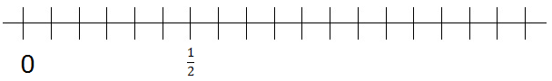
 | $$\frac{3}{25}; \frac{3}{5} ; \frac{11}{25} ; \frac{18}{25}$$ | 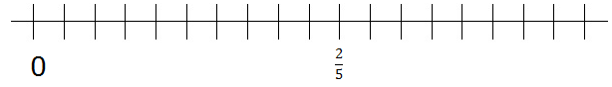
 | $$- \frac{1}{2} ; \frac{3}{16} ;1 ; \frac{9}{8}$$ | 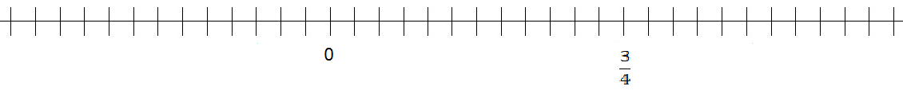
 | $$-\frac{3}{4} ; \frac{5}{4} ; \frac{3}{2} ; \frac{5}{8}$$
 | $$-\frac{1}{2} ; 1 ; \frac{5}{12} ; \frac{5}{6}$$

Pracovní list: Seřaďte čísla podle velikosti

Zadaná čísla seřaďte podle velikosti od nejmenšího
(bez kalkulačky).
$$\frac{2}{5} ; - \frac{1}{2} ; -\frac{3}{4} ; \frac{3}{2} ; \frac{5}{4}$$
$$\frac{13}{4} ; ;3 ; \sqrt{8}$$
$$\sqrt{10} ;-2\frac{3}{5} ; -2 ;2,\overline{9}$$
$\frac{3}{π} ;0,5 ;0,\overline{7}$ ; 1 ; $\frac{1}{\sqrt{9}}$
$$\frac{3}{2} ; \frac{2}{\sqrt{2}} ;1 ; \frac{8}{7} ; \frac{2}{3}$$
$$- \frac{π}{2} ; -2 ; - \frac{9}{5} ; -1$$
$${(-1)}^{3}\frac{6}{5} ; {(-1)}^{5}\frac{4}{5}; {(-1)}^{7}\frac{3}{4} ; -1$$
$$\sqrt{0,26};0,05 ; \frac{1}{2} ; \sqrt{2,25} ;1,6$$

Řešení

Pracovní list: Znázorněte na číselné ose - 1.
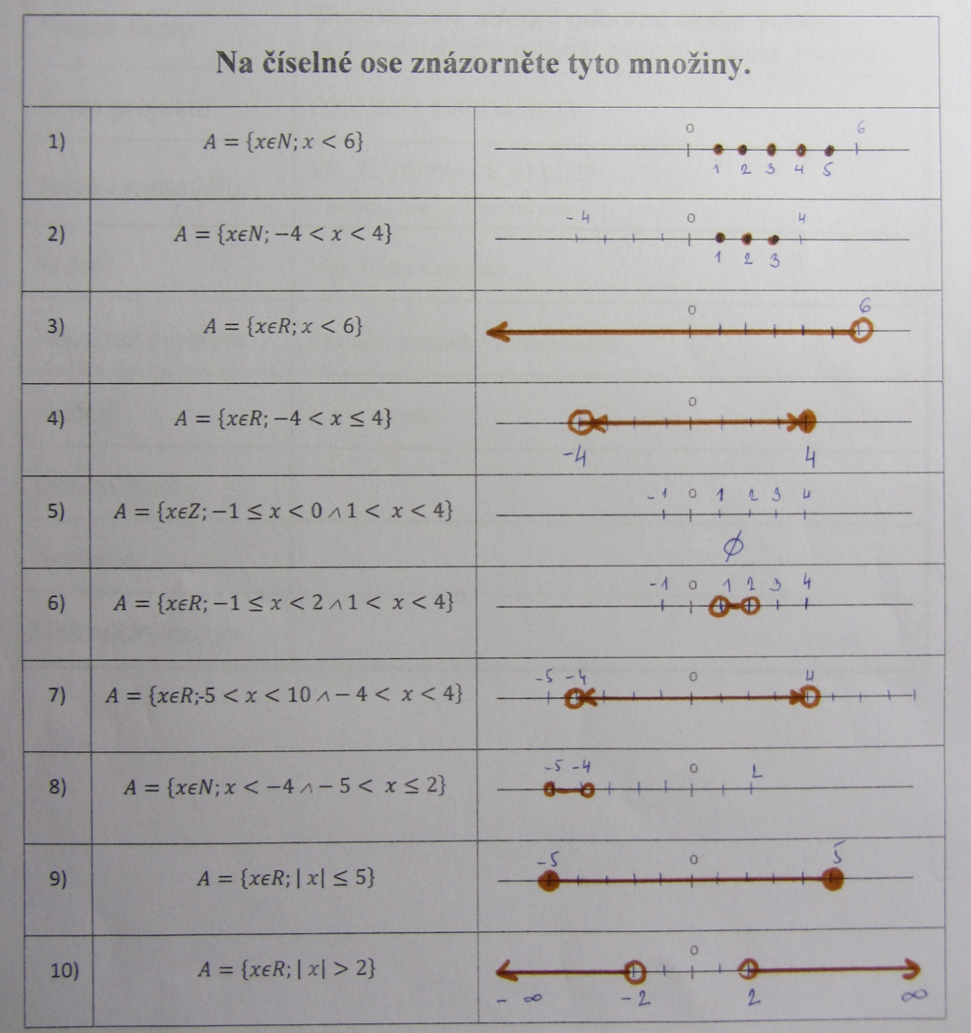

Pracovní list: Znázorněte na číselné ose - 2.
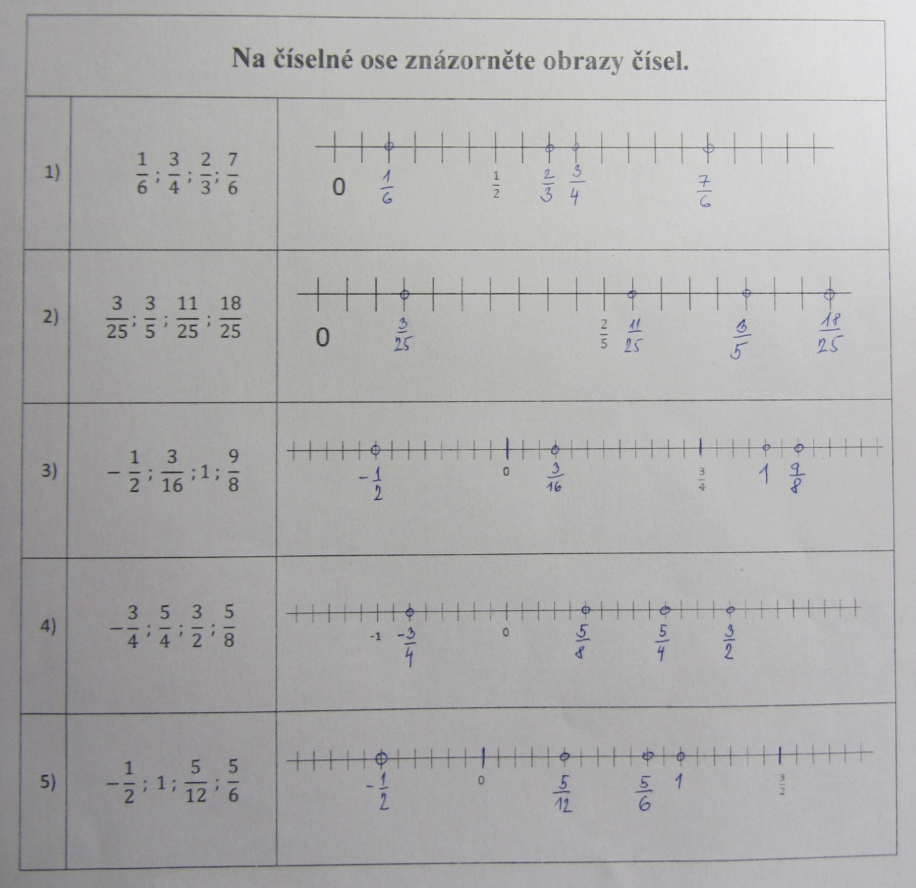

Pracovní list: Seřaďte čísla podle velikosti

Zadaná čísla seřaďte podle velikosti od nejmenšího
(bez kalkulačky).
 | $$\frac{2}{5} ; - \frac{1}{2} ; -\frac{3}{4} ; \frac{3}{2} ; \frac{5}{4}$$ | $$-\frac{3}{4}; - \frac{1}{2} ; \frac{2}{5} ; \frac{5}{4}; \frac{3}{2}$$
 | $$\frac{13}{4} ; ;3 ; \sqrt{8}$$ | $$\sqrt{8};3; ;\frac{13}{4}$$
 | $$\sqrt{10} ;-2\frac{3}{5} ; -2 ;2,\overline{9}$$ | $$-2\frac{3}{5} ; -2 ;2,\overline{9};\sqrt{10}$$
 | $\frac{3}{π} ;0,5 ;0,\overline{7}$ ; 1 ; $\frac{1}{\sqrt{9}}$ | $\frac{1}{\sqrt{9}};0,5;0,\overline{7} ; \frac{3}{π} ;$ 1
 | $$\frac{3}{2} ; \frac{2}{\sqrt{2}} ;1 ; \frac{8}{7} ; \frac{2}{3}$$ | $$\frac{2}{3} ;1; \frac{8}{7} ; \frac{2}{\sqrt{2}} ;\frac{3}{2}$$
 | $$- \frac{π}{2} ; -2 ; - \frac{9}{5} ; -1$$ | $$-2 - \frac{9}{5} ;- \frac{π}{2} ; -1$$
 | $${(-1)}^{3}\frac{6}{5} ; {(-1)}^{5}\frac{4}{5}; {(-1)}^{7}\frac{3}{4} ; -1$$ | $${(-1)}^{3}\frac{6}{5} ; {-1;(-1)}^{5}\frac{4}{5}; {(-1)}^{2}\frac{3}{4}$$
 | $$\sqrt{0,26};0,05 ; \frac{1}{2} ; \sqrt{2,25} ;1,6$$ | $$0,05 ; \frac{1}{2} ; \sqrt{0,26}; \sqrt{2,25} ;1,6$$

